**Landmarks**

**Match the photo of the city to the correct country.**

1. 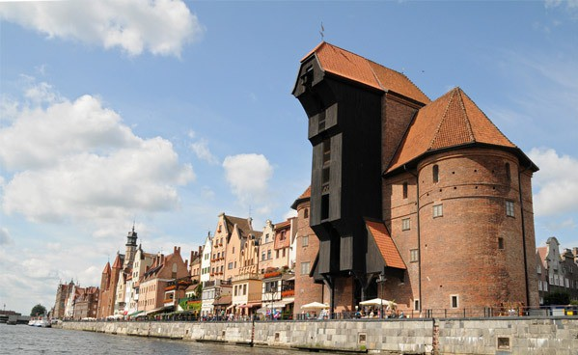

**The Medieval crane – Gdansk (Danzig)**

a. Bulgaria

b. Poland

c. Turkey

d. Romania

answer: b

1. 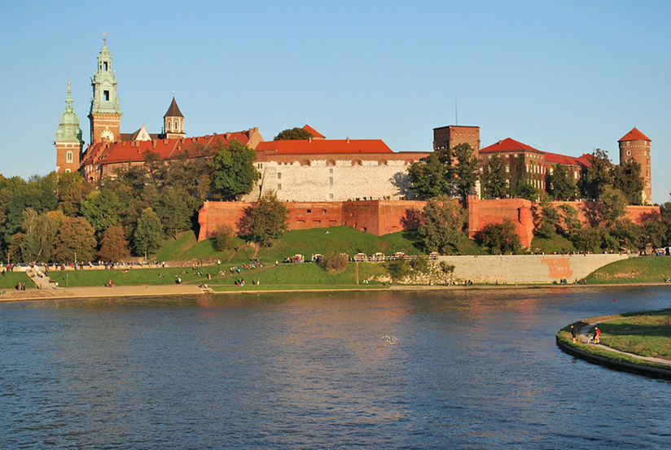

**Wawel Castle – Krakow (Cracow)**

a.Poland

b. Romania

c. Bulgaria

d. Czech Republic

answer: a

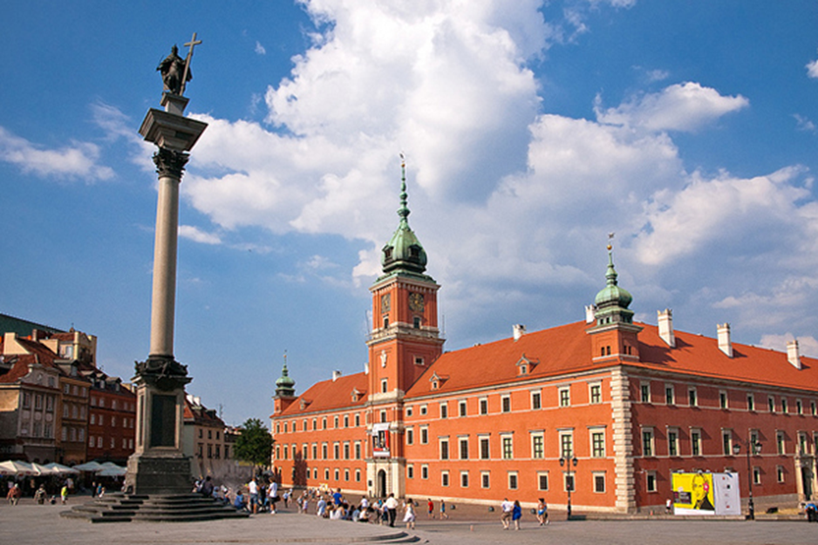

**King Sigismund's Column** **Warsaw**

a. Sweden

b. Poland

c. Czech Republic

d. Bulgaria

answer: b

1. 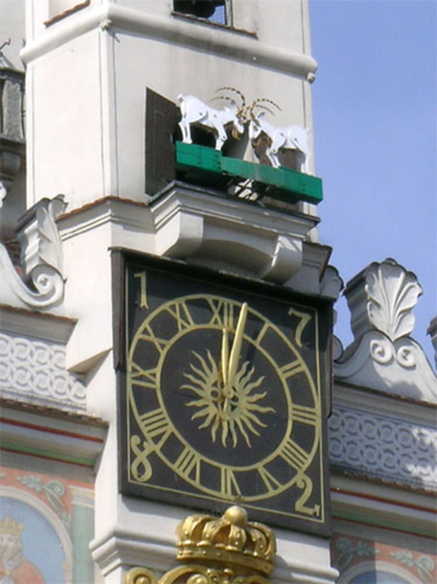

**The Clocktower with playing goats - Poznan**

a. Italy

b. Spain

c. Romania

d. Poland

answer: d

1. 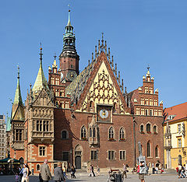

**Town Hall Wroclaw**

a. Spain

b. Italy

c. Poland

d.Bulgaria

answer: c

**Food**

1.

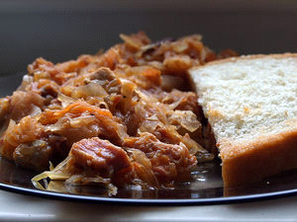 Bigos – sauerkraut stew

a. Bulgaria

b. Romania

c. Poland

d. Sweden

answer: c

2.

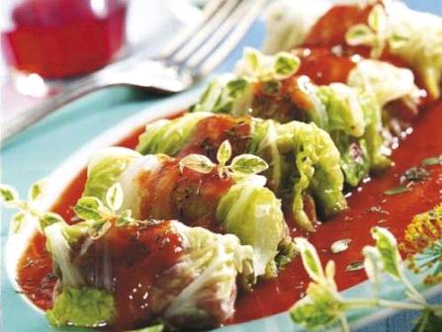 Gołąbki – stuffed cabbage rolls

a. Poland

b. Spain

c. Turkey

d. Bulgaria

answer: a

3.

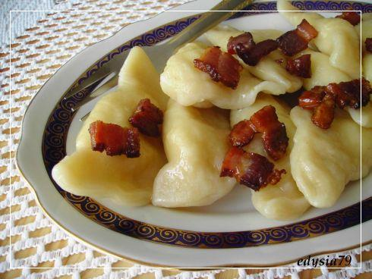 Pierogi – dumplings

a. Romania

b. Turkey

c. Italy

d. Poland

answer: d

4.

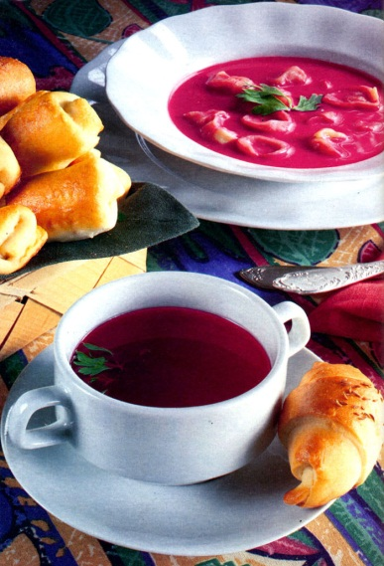 Barszcz – beetroot soup

a. Italy

b. Poland

c. Spain

d. Sweden

answer: b

5.

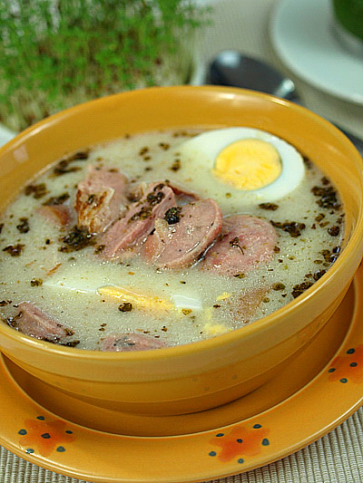 Żurek – soup with egg and sausage

a. Turkey

b. Rumania

c. Bulgaria

d. Poland

answer: d

**Holidays / Festivals**

**Match the holidays / festivals with the country.**

1. 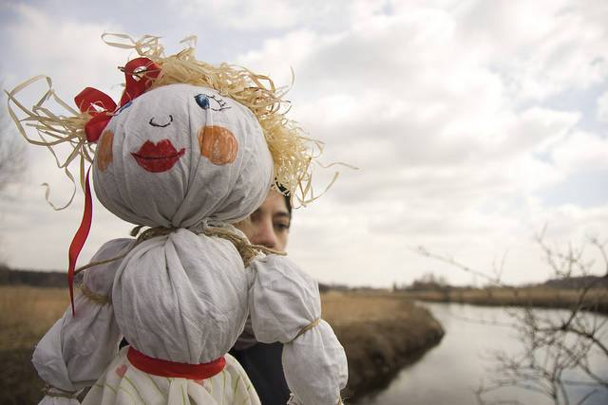 Drowning of Marzanna

a. Poland

b. Italy

c. Sweden

d. Turkey

answer: a

2. 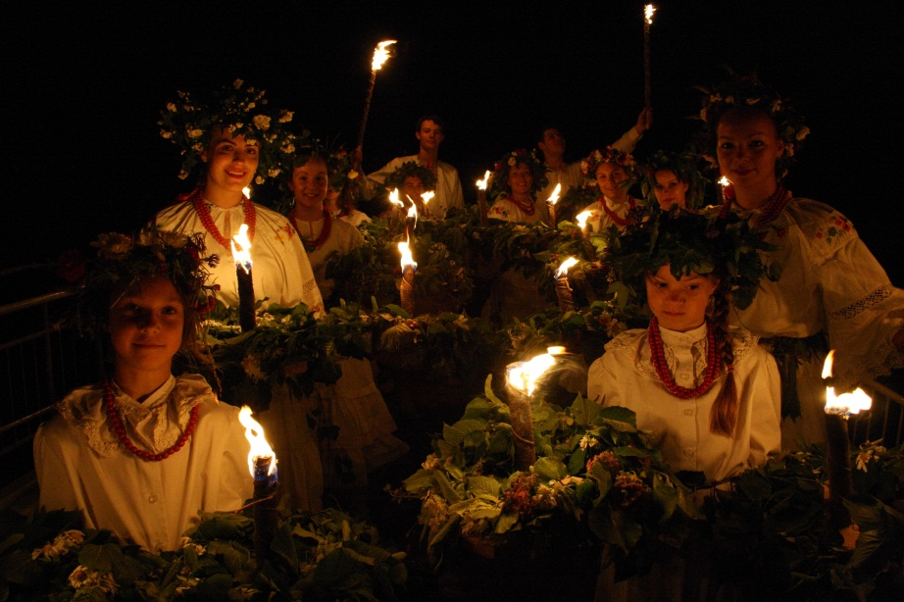 Wianki

a. Romania

b. Bulgaria

c. Poland

d. Italy

answer: c

3.

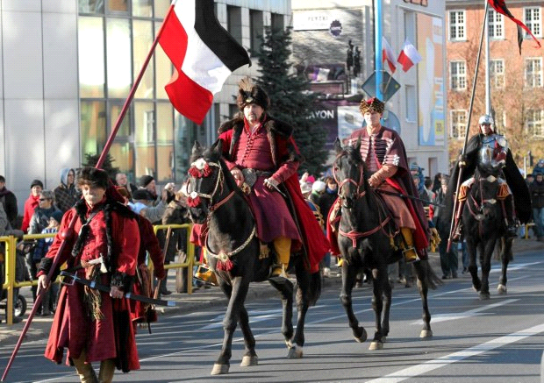 Independence Day 11th November

a. Poland

b. Bulgaria

c. Romania

d. Turkey

answer: a

4. 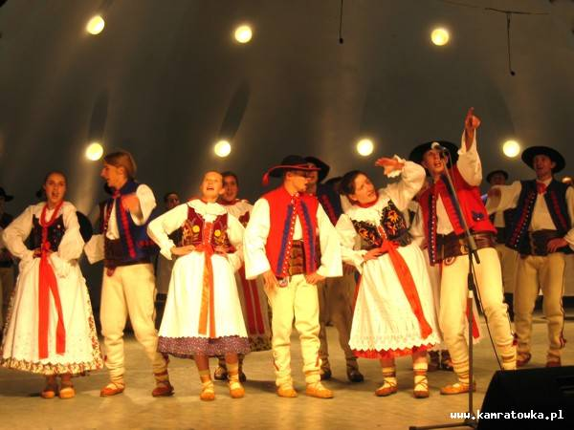 Beskidy Highlanders’ Week of Culture

a. Turkey

b. Poland

c. Bulgaria

d. Romania

answer: b

5.

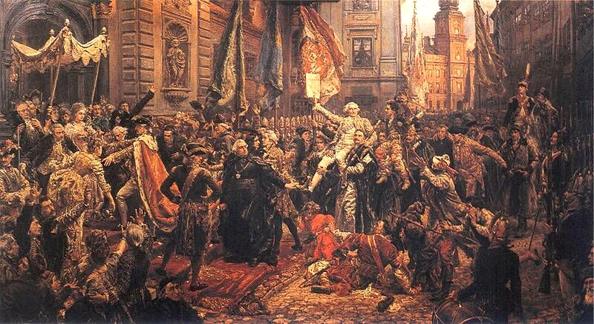 Constitution Day 3rd May

a. Italy

b. Sweden

c. Spain

d. Poland

answer: d

**Writers**

**Match the book to the name of the author**

1. 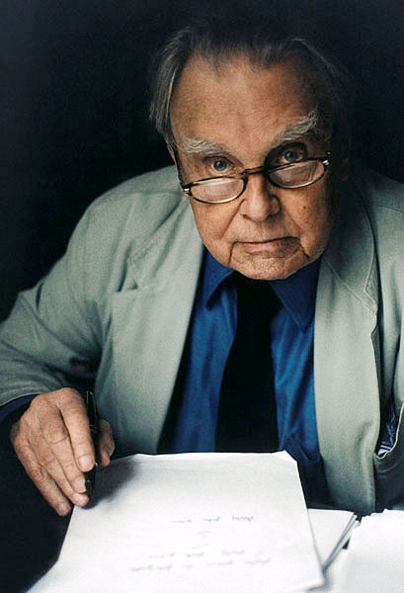 Poetry – The World

1. Czesław Miłosz
2. Zbigniew Herbert
3. Sławomir Mrożek
4. Jerzy Pilch

Answer: a

2.

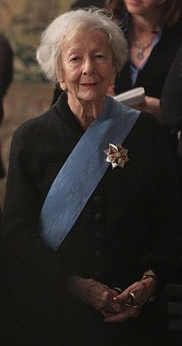 Poems

a. Maria Konopnicka

b. Wisława Szymborska

c. Eliza Orzeszkowa

d. Maria Pawlikowska-Jasnorzewska

answer: b

1. 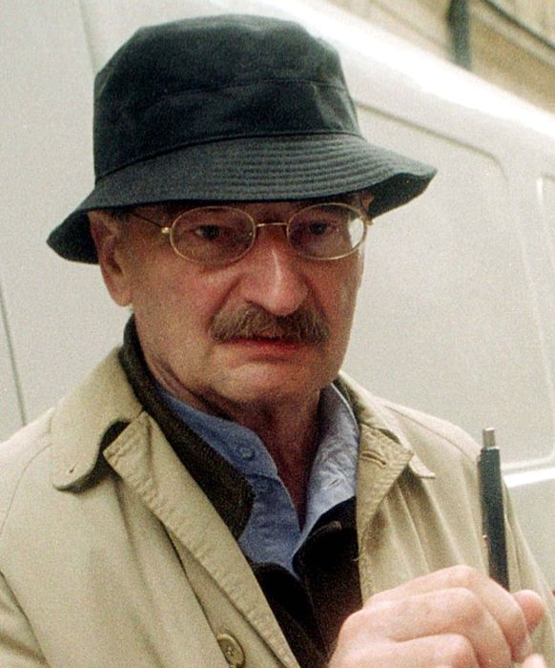 The Elephant
2. Sławomir Mrożek
3. Zbigniew Herbert
4. Henryk Sienkiewicz
5. Jerzy Pilch

answer: a

1. 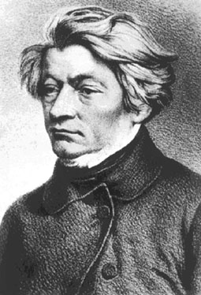 Konrad Wallenrod

a. Henryk Sienkiewicz

b. Aleksander Fredro

c. Sławomir Mrożek

d. Adam Mickiewicz

answer: d

5.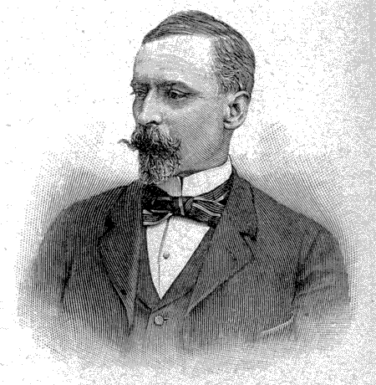 Quo Vadis

a. Adam Mickiewicz

b. Henryk Sienkiewicz

c. Jerzy Pilch

d. Aleksander Fredro

answer: b

**Inventors**

**Match the photo and the invention to the correct name.**

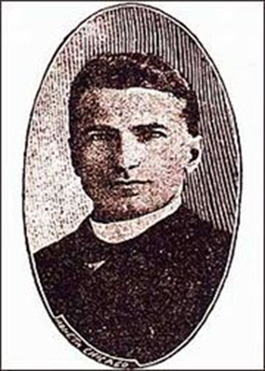 **1. bulletproof vest**

a. Casimir Zeglen - Kazimierz Żegleń

b. Casimir Proszynski

c. Stefan Drzewiecki

d. Jan Józef Baranowski

answer: a

**2. 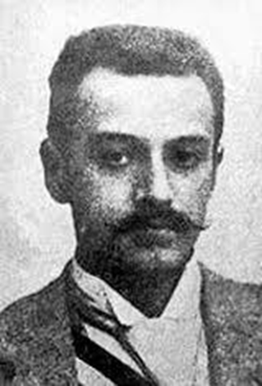 film camera**

a. Jan Józef Baranowski

b. Józef Bożek

c. Ignacy Łukasiewicz

d. Casimir Proszynski - Kazimierz Prószyński

answer: d

**3. 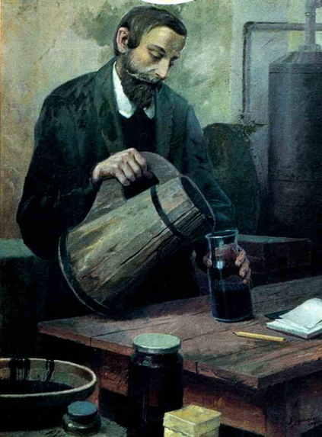paraffin(kerosene)lamp**

a. Casimir Zeglen

b. Ignacy Łukasiewicz

c. Jan Szczepanik

d. Adolf Froelich

answer: b

**4. 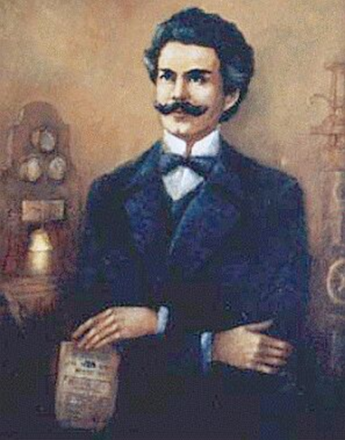 telectroscope**

a. Jan Szczepanik

b. Ignacy Łukasiewicz

c. Józef Bożek

d. Stefan Drzewiecki

answer: a

**5. 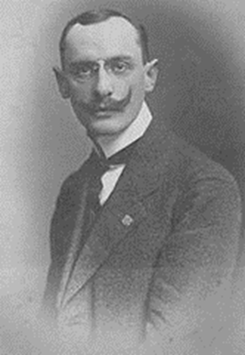double propeller**

a. Jan Józef Baranowski

b. Ignacy Łukasiewicz

c. Casimir Proszynski

d. Adolf Froelich

answer: d

**Famous Poles**

**Match the photo to the correct name.**

1.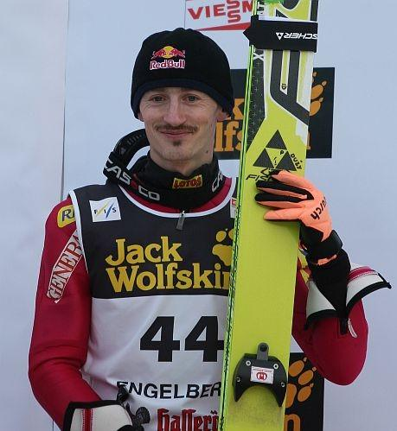 ski jumper

a. Adam Małysz

b. Adam Gołota

c. Robert Lewandowski

d. Jerzy Janowicz

answer: a

2.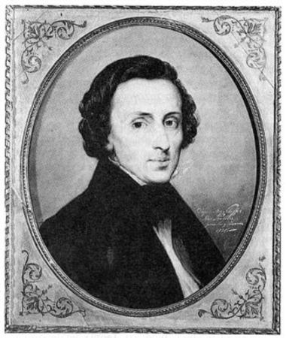composer

a. A. P. Kaczmarek

b. Stanisław Moniuszko

c. Krzysztof Penderecki

d. Frederick Chopin - Fryderyk Chopin

answer: d

3.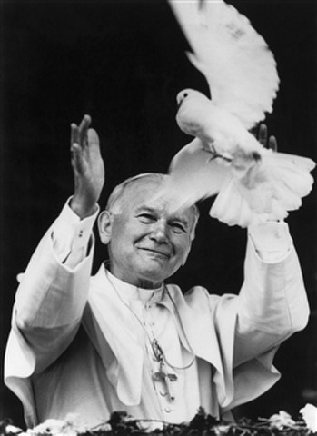 Pope

a. Karol Józef Wojtyła

b. Karol Józef Wojtyna

c. Jan Wojtyła

d. Paweł Wojtyna

answer: a

4.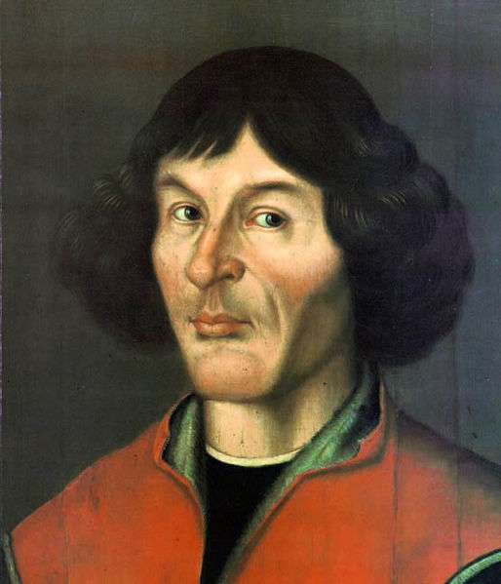 scientist

a. Jan Gadomski

b. Mikołaj Kopernik

c. Kazimierz Funk

d. Ludwig Zamenhoff

answer: b

5. 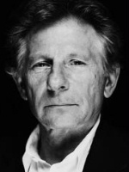 film director

a. Andrzej Wajda

b. Janusz Kamiński

c. Roman Polański

d. Krzysztof Kieślowski

answer: c

Sources:

<http://www.henryksienkiewicz.za.pl/images/portret.jpg>

<http://www.deon.pl/gfx/deon/pl/defaultaktualnosci/119/428/1/1211818279.jpg>

<http://wyklady.org/uploads/boleslaw-prus.jpg>

<http://www.sp4.rabka.pl/Jan_Kochanowski_Repr_Jan_3786071.jpg>

<http://www.ksiegarnia-internetowa.pl/upload/images/Malgorzata_Musierowicz_by_Emilia_Kieres_1.jpg>

<http://www.hotels.am/Pics/Z3F_easter-eggs.jpg>

<http://www.google.pl/imgres?q=%C5%9Bwi%C4%99to+wszystkich+%C5%9Bwi%C4%99tych&um=1&hl=pl&sa=X&biw=1440&bih=764&tbs=isz:m&tbm=isch&tbnid=RLVHkwHk6Tjq-M:&imgrefurl=http://e-poniatowa.pl/dzien-wszystkich-swietych-3/&docid=N7N0jaa5cySXoM&imgurl=http://e-poniatowa.pl/wp-content/uploads/2012/10/wszystkich-swietych-2012.jpg&w=800&h=380&ei=x7KrULPcA4ndtAbT-ICgDg&zoom=1&iact=hc&vpx=326&vpy=299&dur=809&hovh=155&hovw=326&tx=148&ty=71&sig=117446004260605227002&page=2&tbnh=141&tbnw=272&start=23&ndsp=30&ved=1t:429,r:36,s:0,i:208>

<http://bi.gazeta.pl/im/3/10630/z10630243Q,Obchody-Swieta-Niepodleglosci-w-Olsztynie--rok-2011-.jpg>

<http://www.kurkiewicz-family.com/images/Konstytucja_3maja_Matejko.jpg>

<http://weheartit.com/entry/17060295/via/youshutyourmouth>

<http://restauracje.pl/site_media/ri/2009/07/GO%C5%81ABKI_.jpg>

<http://2.bp.blogspot.com/_9RMPf7k2gI8/TI4wriyrkfI/AAAAAAAAAGU/f8LPnva0ef4/s1600/herbata+z+cytryn%C4%85.jpg>

<http://www.mniammniam.com/obrazki/zurek_txt.jpg>

<http://www.bar.gda.pl/jedzenie_na_telefon/prod/product/Kotlet_panierowany_70_1.jpg>

<http://alicja.przepisy.net/img/artykul/121/bigos_337_300x500.jpg>

<http://www.google.pl/imgres?q=barszcz&um=1&hl=pl&tbo=d&biw=1525&bih=717&tbm=isch&tbnid=tBPSCxiMq4nUHM:&imgrefurl=http://www.wildboar.net/multilingual/easterneuropean/polish/przepisy/barszcz/barszcz.html&docid=SfIIgTVwBgJzAM&imgurl=http://www.wildboar.net/multilingual/easterneuropean/polish/przepisy/barszcz/barszcz.jpg&w=700&h=1026&ei=lxW1UMHCEMbk4QS2uoGQBg&zoom=1&iact=hc&vpx=187&vpy=10&dur=106&hovh=272&hovw=185&tx=90&ty=144&sig=113153610941568198340&page=1&tbnh=138&tbnw=92&start=0&ndsp=34&ved=1t:429,r:1,s:0,i:150>

<http://en.wikipedia.org/wiki/File:Zeglen200.jpg>

<http://www.google.pl/imgres?hl=pl&client=firefox-a&hs=X2Z&sa=X&rls=org.mozilla:pl:official&biw=1600&bih=730&tbm=isch&prmd=imvnso&tbnid=z5uN6GidhROu_M:&imgrefurl=http://en.wikipedia.org/wiki/File:Kazimierz_Proszynski_corrected.jpg&docid=my42eKEcEqgf4M&imgurl=http://upload.wikimedia.org/wikipedia/en/d/d4/Kazimierz_Proszynski_corrected.jpg&w=296&h=436&ei=DZqTUI_KM5HdsgawjIDwDw&zoom=1&iact=hc&vpx=1217&vpy=97&dur=472&hovh=141&hovw=96&tx=81&ty=140&sig=112760449305791669958&page=1&tbnh=139&tbnw=95&start=0&ndsp=41&ved=1t:429,i:106>

<http://www.google.pl/imgres?hl=pl&client=firefox-a&hs=IOF&sa=X&rls=org.mozilla:pl:official&biw=1600&bih=730&tbm=isch&prmd=imvnso&tbnid=4tGdZjnwIfVmsM:&imgrefurl=http://www.gim.strach.esanok.pl/patron.html&docid=o27qNv7idMHCeM&imgurl=http://www.gim.strach.esanok.pl/gfx/lukasiewicz.jpg&w=700&h=948&ei=T5qTUL6BC4nPtAbniIDoCw&zoom=1&iact=rc&dur=398&sig=112760449305791669958&page=1&tbnh=142&tbnw=105&start=0&ndsp=29&ved=1t:429,i:85&tx=87&ty=75>

<http://www.google.pl/imgres?hl=pl&client=firefox-a&hs=zlu&sa=X&rls=org.mozilla:pl:official&biw=1600&bih=730&tbm=isch&prmd=imvnso&tbnid=7oTydSS3Bhg_XM:&imgrefurl=http://bialczynski.wordpress.com/slowianie-tradycje-kultura-dzieje/wielcy-polacy/jan-szczepanik-1872-%25E2%2580%2593-1926-%25E2%2580%2593-wynalazca-telewizji-filmu-barwnego-fotografii-barwnej-i-paru-innych-rzeczy/&docid=rBYrxle6h3FWGM&imgurl=http://bialczynski.files.wordpress.com/2011/08/jan_szczepanik.jpg&w=297&h=379&ei=DpuTUPbJHMTKtAaz0oGIBw&zoom=1&iact=hc&vpx=641&vpy=163&dur=1232&hovh=254&hovw=199&tx=131&ty=138&sig=112760449305791669958&page=1&tbnh=150&tbnw=117&start=0&ndsp=35&ved=1t:429,i:117>

<http://www.google.pl/imgres?hl=pl&client=firefox-a&hs=bmu&sa=X&rls=org.mozilla:pl:official&biw=1600&bih=730&tbm=isch&prmd=imvnso&tbnid=49d9Ir75capQpM:&imgrefurl=http://pl.wikipedia.org/wiki/Adolf_Froelich&docid=31x4UWNgAlbHOM&imgurl=http://upload.wikimedia.org/wikipedia/commons/thumb/4>

<http://www.baltexpo.com.pl/public/pliki/0/111/t_0/20100920134507_gdansk_zuraw_3.jpg>

<http://www.poznan.pl/mim/turystyka/pictures/koziolki-na-ratuszowej-wiezy,pic1,1017,311,13689,show2.jpg>

<http://static.polskieradio.pl/files/35e208bc-70e2-42f9-815c-ad182135a722.file>

<http://www.polskiekrajobrazy.pl/images/stories/big/39370DSC_ShiftN_ShiftN.jpg>

<http://www.ewarszawa.org/images/stories/warszawa/starowka.jpg>

<http://www.google.pl/imgres?q=http://www.pobiedziska.pl/images/nockupaly.jpg>

<http://slaskie.regiopedia.pl/sites/default/files/imagecache/width630px/photos/108565-adam_malysz_-_engelberg_2006.jpg>

<http://gim44.home.pl/prace_uczniow/alicja/chopin_f.jpg>

<http://c.wrzuta.pl/wi2928/a3dff1310011b4ad47cc24e1/jan_pawel_2>

<http://images.wikia.com/polskopedia/pl/images/4/4e/Miko%C5%82aj_Kopernik.jpg>

<http://img.interia.pl/wiadomosci/nimg/r/4/Wislawa_Szymborska_zyje_5628471.jpg>